EliteBody рады пригласить Вас к оптовому сотрудничеству. Мы предлагаем оптовую закупку от 20000 рублей и сформировать свой заказ Вы можете любыми позициями, размерами, принтами. Мы не ограничиваем своих представителей в выборе нашего ассортимента и стремимся чтобы всем было комфортно сотрудничать. Предлагаем ознакомится с прайсом на продукцию.
Название позиции | Оптовая цена | Розничная цена |  |  | фото
Женский ассортимент
Леггинсы классические | 2100 |  | 3400
Леггинсы компрессионные | 2300 |  | 3700
Леггинсы V-пояс узкий черный | 2100 |  | 3700
Леггинсы V-Пояс широкий | 2300 |  | 3700
Леггинсы V-Пояс с 2 х сторон широкий | 2300 |  | 3700
Леггинсы 2V-Пояс | 2300 |  | 3700
Леггинсы гетры | 2300 |  | 3700
Леггинсы feel the noise | 2500 |  | 3900
Майка борцовка,паутинка | 1700 |  | 2700 | Доп. чашки +200р. к цене
Комбинезоны с закрытой и открытой спиной на чашках | 3700 |  | 5900
Топ классический | 1500 |  | 2500
Топ на молнии с чашками | 2000 |  | 3000
Топ с сеткой на груди | 1700 |  | 2700
Топ укороченный с коротким рукавом | 2000 |  | 3000
Топ с длинным рукаовм | 2100 |  | 3300
Купальники-боди | 2000 |  | 3000 | Доп. чашки +200р. к цене
Футболка | 2000 |  | 2900
Рашгард | 2300 |  | 3700
Свитшот | 2300 |  | 3700
Толстовка на молнии | 2300 |  | 3700
Мужской ассортимент
Леггинсы | 2500 |  | 4000
Рашгарды | 2600 |  | 4100
свитшоты | 2500 |  | 4100
майки | 1900 |  | 2900 | 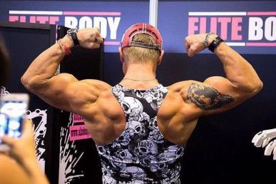

наценка 30% на изготовление размера Xl
50% наценка за индивидуальную разработку, изменение принта или конструкции.
Преимущественно мы работаем под заказ и отшиваем нужные позиции под заказ,но так же у нас имеются складские остатки отдкуда Вы можете сформировать себе заказ без ожидания отшива.
Мы постоянно работаем над дизайном новых моделей, новый технологий, мы постоянно в поиске новых тканей ,поэтому стараемся выпускать каждые 2-3 новые коллекции.
Мы работаем только с проверенными поставщиками ткани и расходных материалов из Италии,которые имеют сертификаты качества.
Абсолютно бесплатно мы предоставляем доступ к архивам фото с фотосессий и рекламным фото из социальных сетей,которые Вы можете использовать при продвижении товара на рынке.
Производство - Россия(Москва). Бренд EliteBody -сертифицирован в Федеральной службе по интеллектуальной собственности.
А так же много фото Селфи в наших социальных сетях:
https://vk.com/elitebody_official
http://instagram.com/elitebodyoff
http://instagram.com/elitebody_official
http://instagram.com/elitebody_world

